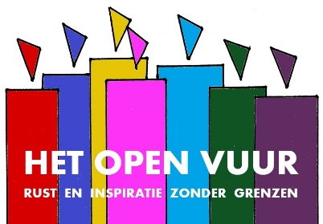
12. Taizé

1. | Welkom  - Muziek vooraf: Taizé - Tui Amoris Ignem ( The Fire of Your Love ) (5.20 min)  0
2. | Titel  ‘Alles wat goed is, alles wat gelukkig maakt, het kome over ons en het kome over onze wereld.  Welkom rond het Open Vuur, symbool van ons verlangen naar rust en inspiratie, een verlangen dat we delen met zovelen. Welkom rond de rust en inspiratie van Taizé  2
3. | Frère Roger  - Video: Frère Roger – Als een mens begrepen wordt (1.22 min)  4
4. | Frère Roger Schutz 1915 -2005  6
5. | Luisterend oor  - Muziek: Ubi Caritas (Instrumentaal) (1.00 min)  9
6. | Accueil  - Video: Nada te turbe (4.40 min)  13
7. | Symbool Taizé  22
8. | Kaarsjes  - Muziek Als alles duister is (4.15 min)  ‘Moge alle levende wezens gelukkig en veilig zijn.’  29  ‘Dat je rust en inspiratie mag vinden.  Dat er vriendschap en vertrouwen mag zijn in je leven.  de weg mag gaan die je goed doet.  Dat je mens mag zijn in Gods ogen en die van anderen.  Dat je de vruchten van je leven proeft en gaat in vrede.’  (Naar Andries Govaart)  30
Graag tot ziens bij het Open Vuur
- Muziek: Taizé - Tui Amoris Ignem ( The Fire of Your Love ) (5.20 min)

Taizé - Tui Amoris Ignem ( The Fire of Your Love ) (5.20 min)
https://www.youtube.com/watch?v=YkfSQO9aQG8

Ubi Caritas (Instrumentaal) (1.00 min)
https://www.youtube.com/watch?v=FQH3zc6MX48

Nada te turbe (4.40 min)
https://www.youtube.com/results?search_query=nada+te+turbe+taize

Als alles duister is (4.15 min)
https://www.youtube.com/watch?v=omedq6tDN1A

